Практические работы № 3-4

«Создание веб – приложений, связанных с базой данных»

Выполнил студент группы БВТ2106

Бельский Данила

Цель работы:

1. Написать на python веб-приложение, посредством локальной базы данных реализовать аккаунты для приложения.
2. Модернизировать уже имеющееся приложение путём реализации возможности регистрации в системе нового пользователя.

Отчёт о проделанной работе:

1. На рисунках 1-2 представлено решение задания 1:

Рис 1:

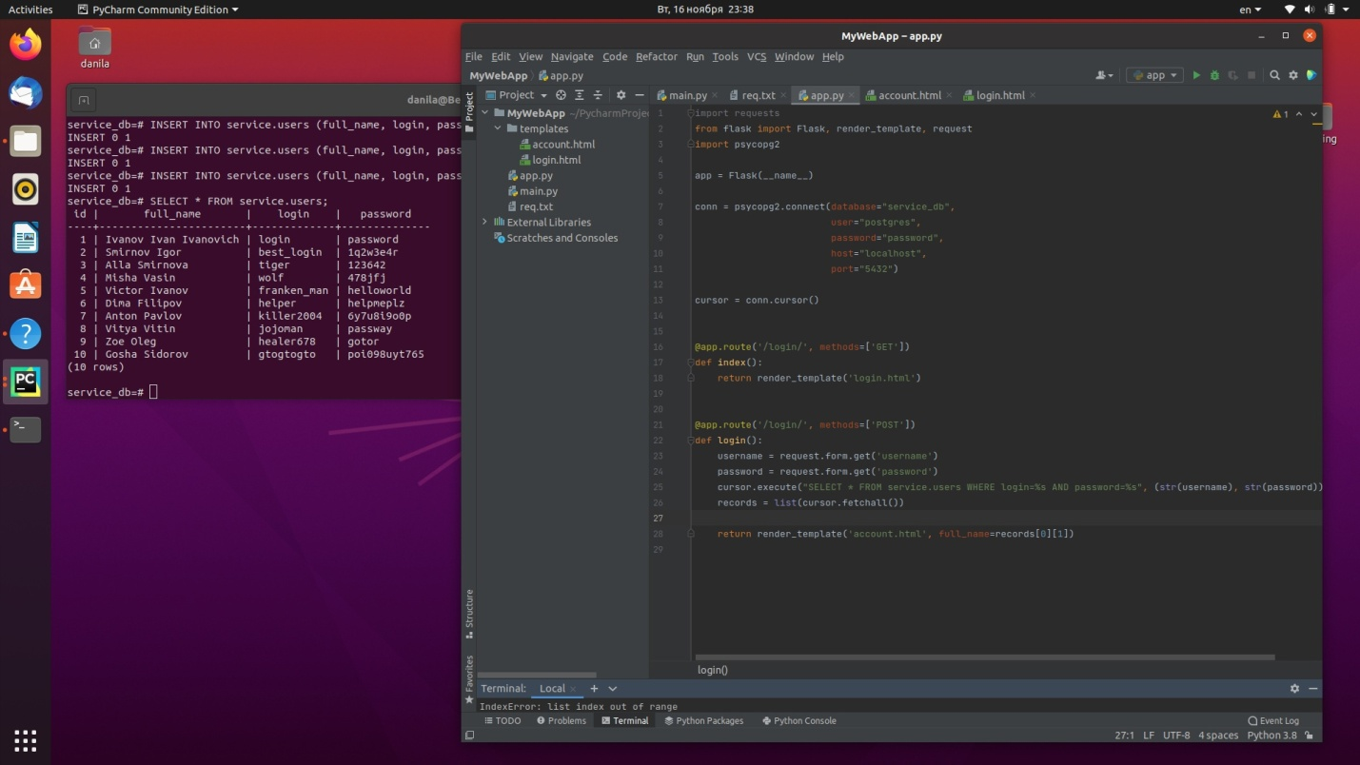

Рис 2:

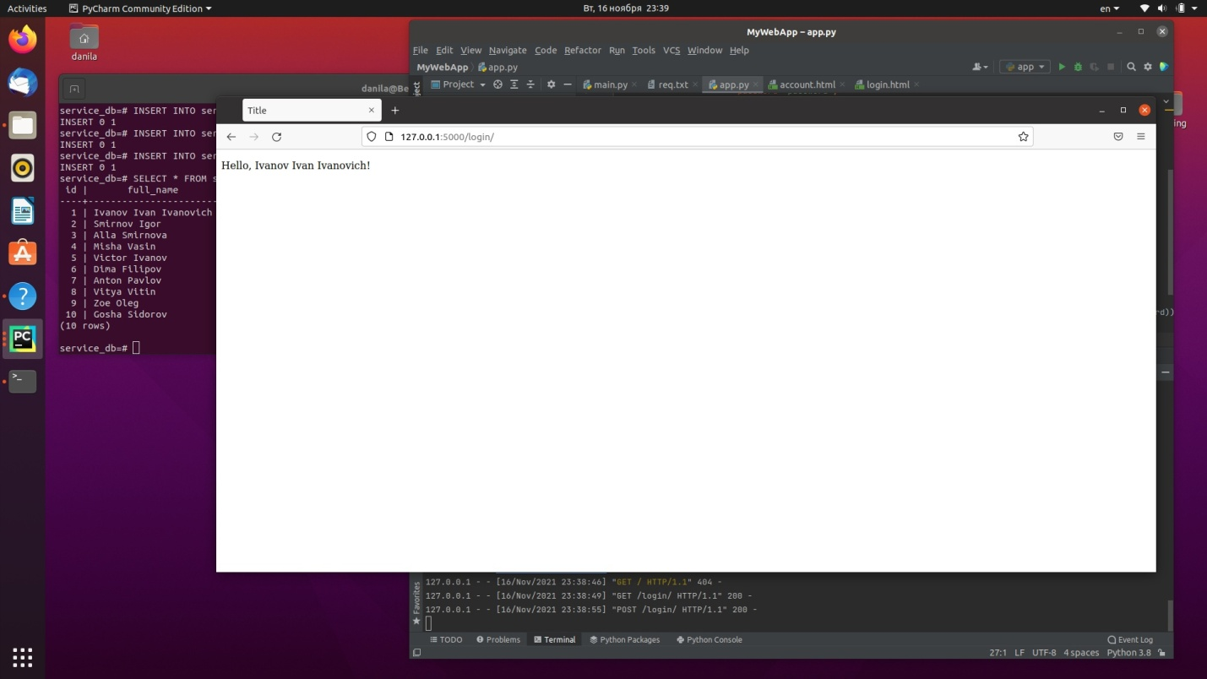

1. На рисунках 3-5 представлено решение задания 2

Рис 3:

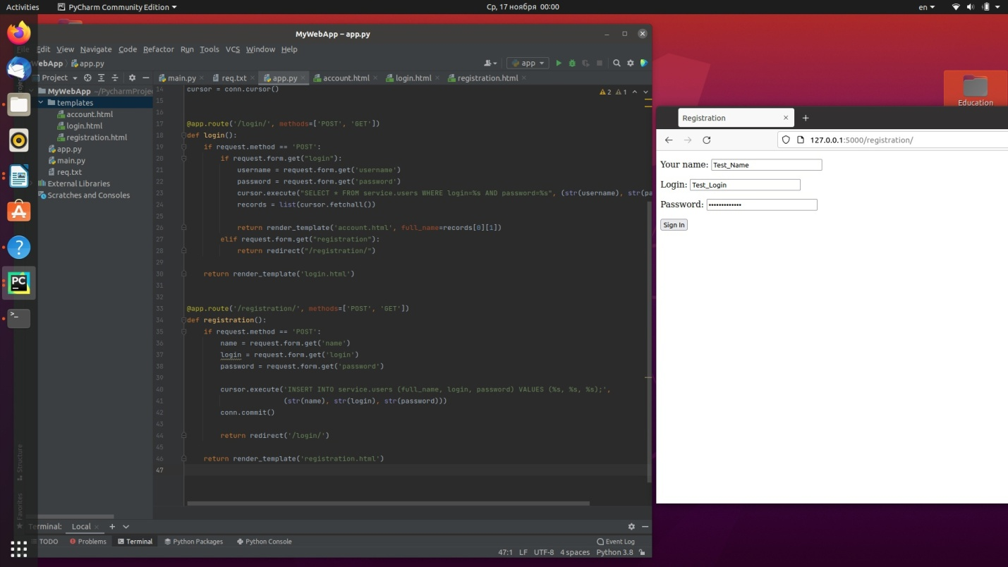

Рис 4:

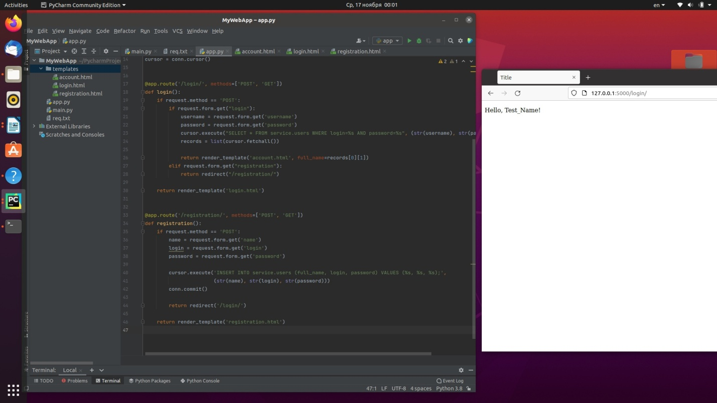

Рис 5:

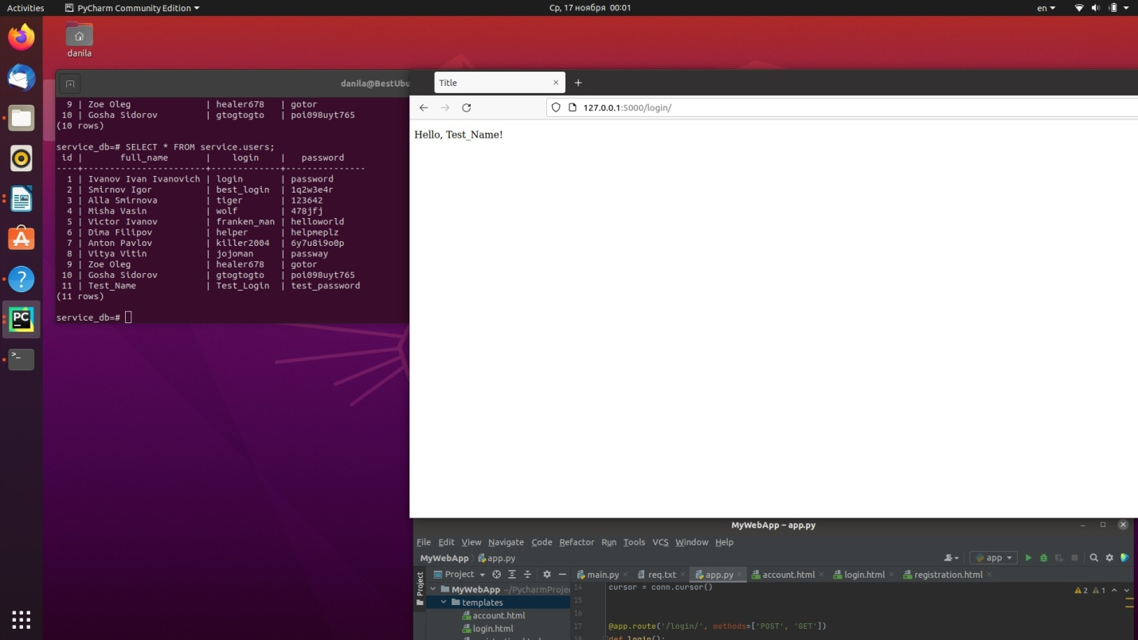

Вывод:

1. Смогли написать на python веб-приложение, посредством локальной базы данных реализовали аккаунты для приложения.
2. Смогли модернизировать уже имеющееся приложение путём реализации возможности регистрации в системе нового пользователя.